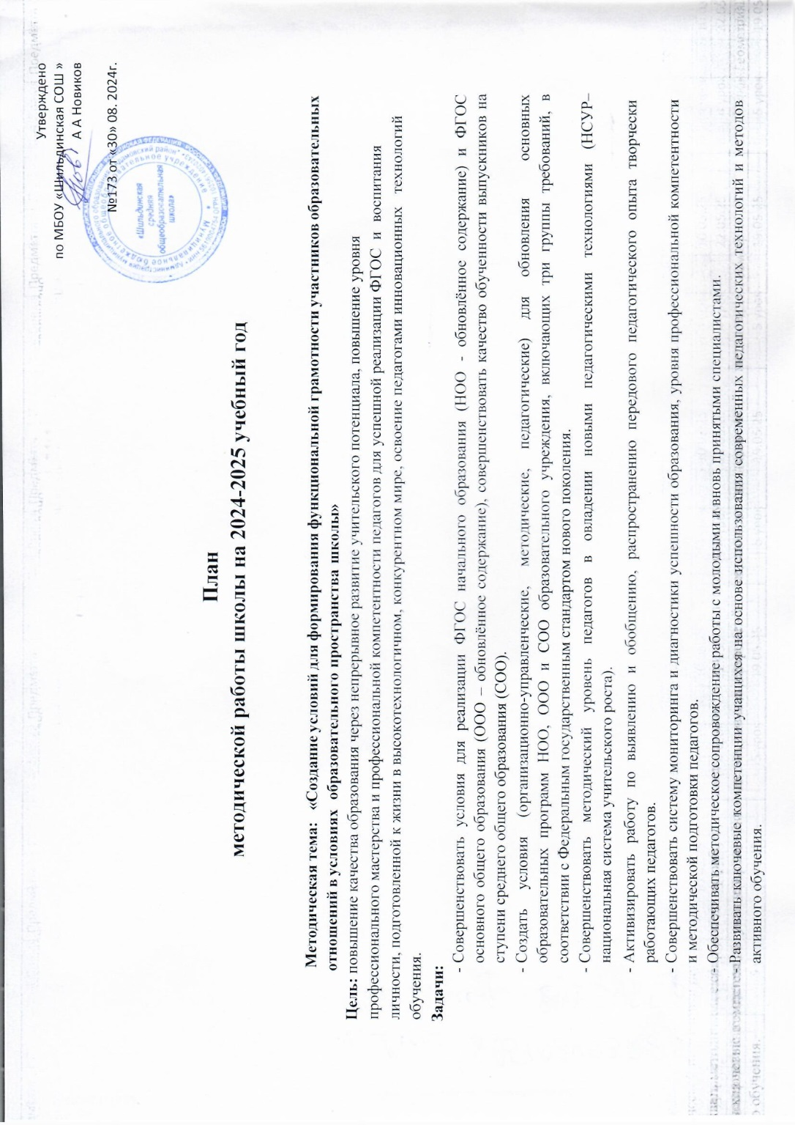

# МС учителей школы.

|  |  |  |  |
| --- | --- | --- | --- |
| **№** | **МО учителей по предметам.** | **Руководители МО** | **Методическая тема** |
| 1. | Гуманитарно-научный цикл | Дударь Т М | «Повышение эффективности образовательного процесса посредством применения на уроках современных образовательных технологий и совершенствование профессионального уровня и педагогического мастерства учителя» |
| 2. | Информационно-математический цикл | Чаркина Е В | «Пути повышения качества образования в условиях реализации ФГОС» |
| 5. | Начальные классы | Дусекенова А А | «Организация учебного процесса путем внедрения активных методов обучения, направленных на развитие метапредметных компетенций и качества образования в начальной школе». |
| 6. | Классных руководителей | Воскресенских Т А |  |

**План проведения методических советов**

|  |  |  |  |
| --- | --- | --- | --- |
| **№ п/п** | **Тематика заседаний МС школы** | **Время проведения** | **Ответственные** |
| **1.** | **Рассмотрение и утверждение состава МС, плана работы МС на новый учебный год.** | Август | Зам. директора  по УР,  руководители МО |
| Подведение итогов методической работы за 2023-2024 учебный год. |
| Изучение и утверждение планов работы предметных МО школы на 2024-2025 учебный год. |
|  |
| Рассмотрение программ учебных предметов, разработанных в соответствии с обновлёнными ФГОС. |
|  | Рассмотрение внесений изменений в программы учебных предметов по отдельным предметам. |  |  |
| Организация экспертизы календарно-тематического планирования по предметам. |
| Организация курсовой переподготовки учителей (уточнение списка педагогов, оформление заявки ) |
| Организация взаимодействия по обеспечению преемственности и непрерывности образования (адаптация учащихся 1-ых, 5-ых, 10-ого классов). |
| **2.** | **Современные подходы к организации образовательного процесса в условиях реализации обновлённых ФГОС НОО, ООО, СОО.** | Ноябрь | Зам.  директора по УР,  руководители МО |
| Применение современных подходов к организации образовательного процесса в условиях реализации ФГОС третьего поколения. |
| Анализ проведения школьного этапа предметных олимпиад, в т.ч. на платформе «Сириус». |
| Подготовка и участие в муниципальном этапе Всероссийской олимпиады школьников по предметам. |
| **3.** | **Методическое сопровождение процесса формирования функциональной грамотности обучающихся** | Январь | Зам. директора  по УР,  руководители МО |
| Организация методического сопровождения. |
| Позиции и приемы формирования функциональной грамотности обучающихся |
| **4.** | **Качество образования и возможности его повышения как условие создания современной образовательной среды** | Апрель | Зам. директора  по УР,  руководители |
| Модернизацию системы обучения в школе путем изучения теории по вопросу требований к современному уроку |

|  |  |  |  |
| --- | --- | --- | --- |
|  | Использование информационных технологий при проведении уроков с учетом имеющейся в школе материально-технической базы: рабочего места учителя, интерактивной доски |  | МО |
| Работа со слабоуспевающими обучающимися. |
| **5.** | **Анализ результатов методической работы школы за 2024-2025 уч. год, состояние работы по повышению квалификации учителей.** | Май | Зам. директора  по УР,  руководители МО |
| Подведение итогов работы МО. |
| Анализ работы по темам самообразования педагогов. |
| Подведение итогов аттестации, курсовой подготовки педагогических кадров школы за учебный год. |
| Рассмотрение плана работы методического совета на 2025-2026 учебный год. |
| **6.** | Методическое сопровождение внедрения ФГОС третьего поколения и реализации ФГОС НОО, ООО и СОО. | В течение года | Зам. директора по УР |
|  |  |  |  |
| Организация работы по аттестации педагогов школы. |
| Организация и методическое сопровождение участия учителей в конкурсах педагогического мастерства различного уровня. |
| Организация работы с обучающимися, имеющими неудовлетворительные результаты знаний по предметам. |
| Организация и проведение занятий с высокомотивированными обучающимися. |
| Изучение нормативной и методической документации по вопросам образования. |
| Внедрение в практику работы школы результатов научных исследований и новых педагогических технологий. |
| Создание условий для саморазвития учителей, профессионального совершенствования посредством осуществления самообразовательной деятельности. |
| Работа по выявлению, изучению, обобщению актуального педагогического опыта учителей. |
| Пополнение методического кабинета учебно-методическими материалами и цифровыми образовательными ресурсами. |